Botucatu, 15 de maio de 2020.
Ilmo. Sr.
Ednei Lázaro da Costa Carreira
DD. Presidente da Câmara Municipal
Botucatu-SP.

Junot de Lara Carvalho, Secretário Municipal de Desenvolvimento Econômico, Relações Institucionais e Trabalho, vem, perante Vossa Excelência, em resposta ao Requerimento nº284, aprovado na Sessão Ordinária de 27 de abril de 2020, de autoria do nobre Vereador Izaias Colino, através do qual solicita informações sobre estabelecimentos e alvarás, dizer o que segue:

A Prefeitura Municipal de Botucatu, em decorrência do Decreto 11.943/2020, realizou 04 (quatro) lacrações de estabelecimentos por não cumprimento do Decreto mencionado, bem como das orientações prévias efetuadas pela fiscalização nesses mesmos estabelecimentos. Os alvarás cassados serão reestabelecidos mediante solicitação online, contendo as licenças de todos os órgãos competentes do Sistema VRE.

Aproveita a oportunidade para apresentar protestos de estima e consideração.
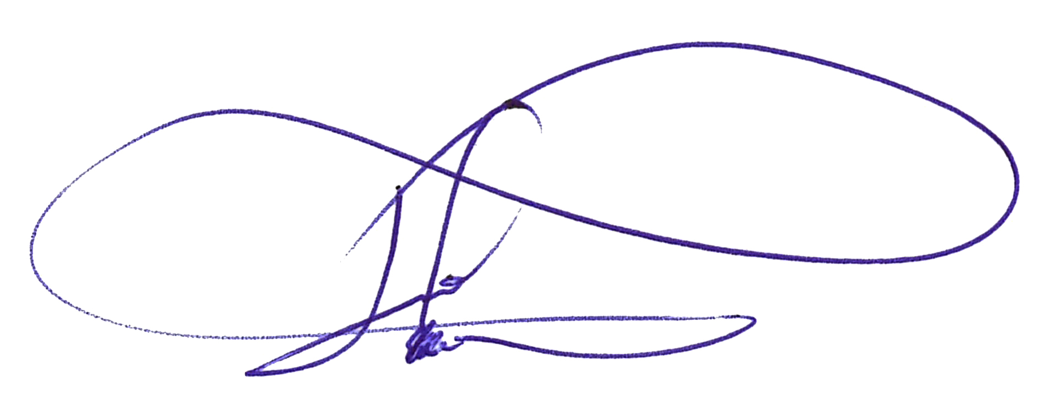

JUNOT DE LARA CARVALHO
SECRETÁRIO MUNICIPAL DE DESENVOLVIMENTO ECONOMICO, RELAÇÕES INSITTUCIONAIS E TRABALHO

